

«Жігерген» бөбекжай-балабақшасы» МКҚК

«Детский ясли-сад «Жігерген» ГККП

«Жігерген» бөбекжай балабақшасының меңгерушісі Омаркулова Г.Б

Заведуюшая детского сад «Жігерген» Омаркулова Г.Б

«Жігерген» бөбекжай балабақшасына
Қош келдіңіздер!
Добро пожаловать!
В ясли детский сад «Жігерген»

Негізгі ақпарат
Атауы | Сипаттама
МДМ атауы  Название сада | «Жігерген» бөбекжай балабақшасы Ясли детский сад «Жігерген»
Оқу тілі  Обучение | Қазақ тілі  казахский язык
Тип | Мемлекеттік,государственной
-Датация | -
-Ата-ана жарнасы  - Родительская плата | Күндік 227,78т -250 т  На день 227,78т -250 т
Күн тәртібі  Режим дня | 8.00 ден – 18.30 дейін  с 8.00 по 18.30
Кезекші топ  Дежурных групп | -
Қосымша ақпарат  Допольнителные сведения | I кіші топ, II кіші топ, ортаңғы топ, ересек топ.Музыкалық залы, спорт зал, медбике, психолог бөлмелері.  I младшая , II младшая, средняя,старшая группы, Музыкальный зал, физкультурный, кабинет психолога и медиков,русского языка,
Сым. байланыс  Телефон | 8725 39 33 2 25
WEB-Сайт | -
Мекен жайы  Адрес | Қазығұрт ауданы, Жігерген ауылы,Т.Мырзабеков көшесі 9а.  р.Казыгурт, село Жигерген, ул. Т.Мырзабеков 9а.

Мекеме басшысына мінездеме
Данные о заведующей
Аты-жөні, тегі Омаркулова Гулсин Бакирқызы
Ф.И.О.
Қызметі Меңгеруші
Должность Заведующая
Жасы 14.06.1969
Возраст
ЖСН 140669401689
ИИН
Санаты I санат
Категория I категория
МДМ жалпы еңбек өтілі 20
Общий стаж 20
Басшы қызметіндегі еңбек өтілі 6
В данной должности год 6

Құрметті ата – аналар !
«Жігерген» бөбекжай балабақшасы - 06.12.2011 жылы ашылды. Мектеп жасына дейінгі балаларды дамыту мәселесі ұлттық даму стратегиясымен тығыз байланысты мемлекеттік саясаттың ажырамас бөлігі болып табылады. Бала – біздің болашағымыз. Балабақшадағы тәрбиелеу мен оқыту баланың ғана емес, еліміздің де жарқын болашағының кепілі. Ол-үздіксіз білім берудің алғашқы деңгейі. Балабақша меңгерушісі Гулсин Омаркулованың басшылығымен ұжым мүшелері бала тұлғасының қалыптасуы мен дамуы үшін жағдайлар жасауда. Оқу-тәрбие жұмысы білім мазмұнын жаңартудың 5 саласы бойынша ұйымдастырылады. Олар: денсаулық, әлеуметтік, танымдық, қатынас, шығармашылық бағыттарын қамтиды. Балабақша ұжымы жаңа стандарттарды енгізу жағдайына бейімделіп , 2014-2015 жылдары аудандық семинарларда жақсы көрсеткішке жеткен.
Балабақшаның материалдық базасы заманауи талаптарға сай жасалынған. Ойын, демалыс бөлмелері, психология, асхана, дәрігерлік қызмет түрлері толық жабдықталып қамтылған.
Іскер басшы Қазақстан Республикасының мектепке дейінгі білім беруді жаңғырту, дамыту ісіне ерекше көңіл бөлуде.

Уважаемые родители!!!
Детский сад – это удивительное заведение, которое даёт первые навыки образования, воспитания, гормоничного развития ребенка. Здесь малыш учится общаться со своими сверстниками и со взрослыми, здесь закладываются самые важные черты характера.
Наш детский сад приглашает детей с 2 го года до 6 лет.
В саду созданы все условия для умственного, нравственного, творческого, физического развития детей.
Мы предлагаем:
- Ментальную арифметику.
- Песочную терапию.
- Художественную гимнастику.
- Хореографию.

Педагогический коллектив состоит из молодых, образованных, творческих, неравнодушных педагогов.

Вся работа коллектива направленно на то , чтобы каждый ребенок, посещающий ясли детский сад «Жігерген» чувствовал себя комфортно, получал все необходимое для полноценого развития, был компетеным соответствено своего возраста.

Топтар туралы ақпарат
Сведения о группах
Жобалық әлділігі  Проектная мощность | Топ саны  Количество групп | Жалпы бала саны  Общий количество детей
220 | 4 | 100

Жас ерекшелігі | Бала саны | Оқыту тілі | Бос орындар
Бірінші кіші топ | 20 | Қазақ тілі | -
Екінші кіші топ | 24 | Қазақ тілі | -
Ортаңғы тобы | 28 | Қазақ тілі | -
Ересек тобы | 28 | Қазақ тілі | -

Негізгі мәлімет
Атауы | Сипаттама
МДМ атауы  Название сада | «Жігерген» бөбекжай балабақшасы Ясли детский сад «Жігерген»
Оқу тілі  Обучение | Қазақ тілі,  Казахский язык
Тип | Мемлекеттік, государственный
-Датация | -
-Ата-ана жарнасы  - Родительская плата | Күндік 227,78т -250 т  На день 227,78т -250 т
Күн тәртібі  Режим дня | 8.00 ден – 18.30 дейін  с 8.00 по 18.30
Кезекші топ  Дежурных групп | -
Қосымша ақпарат  Допольнителные сведения | I кіші топ, II кіші топ, ортаңғы топ, ересек топ.Музыкалық залы, спорт зал, медбике, психолог бөлмелері.  I младшая , II младшая, средняя,старшая группы, Музыкальный зал, физкультурный, кабинет психолога и медиков,русского языка,
Сым. байланыс  Телефон | 8725 39 33 2 225
WEB-Сайт | -
Мекен жайы  Адрес | Қазығұрт ауданы, Жігерген ауылы,Т.Мырзабеков көшесі 9а.  р.Казыгурт, село Жигерген, ул. Т.Мырзабеков 9а.

Список пользователей
Аты-жөні, тегі | қызметі | жасы | Санаты | Жалпы еңбек өтілі | Мекеме басшылығында еңбек өтілі
Омаркулова Гулсин Бакирқызы | меңгеруші | 47 | 1 | 20 | 6

Жас ерекшелігі бойынша топтар
Возрастные группы

Атауы  Название | Сипаты
Ботақан | 2-3 жас  2-3 года
Жұлдыздар | 3-4жас  3-4 год
Бәйшешек | 4-5жас  4-5 лет
Балапан | 5-6жас  5-6 лет

Оқу бағдарламасы
Типовая организованная учебная программа
Атауы  Название | Сипаты  Областей
I-кіші топ  ІІ- кіші топ  Ортаңғы топ  Ересек топ  І - младшая группа  ІІ- второя младшая группа  Средняя группа  Старшая группа | - «Денсаулық»  Дене шынықтыру . Қауіпсіз мінез – құлық негіздері.  - «Коммуникация»  Сөйлеуді дамыту,Көркем әдебиет,драма, сауат ашу негіздері.  - «Таным»  Қарапайым математикалық ұғымдарды қалыптастыру, сенсорика, құрастыру.  - «Шығармашылық»  Сурет, мүсіндеу, аппликация, музыка.  - «Әлеумет»  Өзін- өзі тану, қоршаған ортамен танысу, экология негіздері.  - «Здоровье»  Физическая культура. Основы безопасного поведения.  -«Коммуникация»  Развитие речи, Художественная литература, основы грамоты, драма.  -«Познание»  Формирование элементарных математических представлений, сенсорика, конструирование, естествознание.  -«Творчество»  Рисование, лепка, аппликация, музыка.  -«Социум»  Самопознание, ознакомление с окуружающим миром, основы экологии.

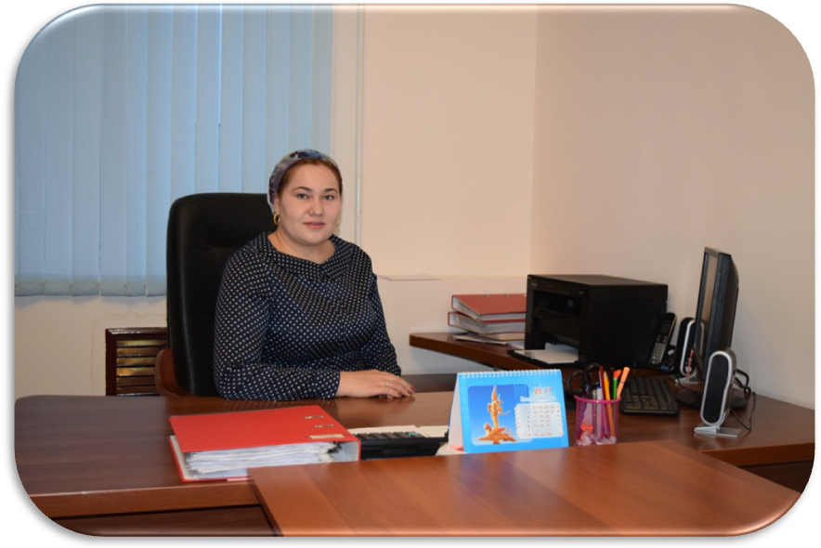

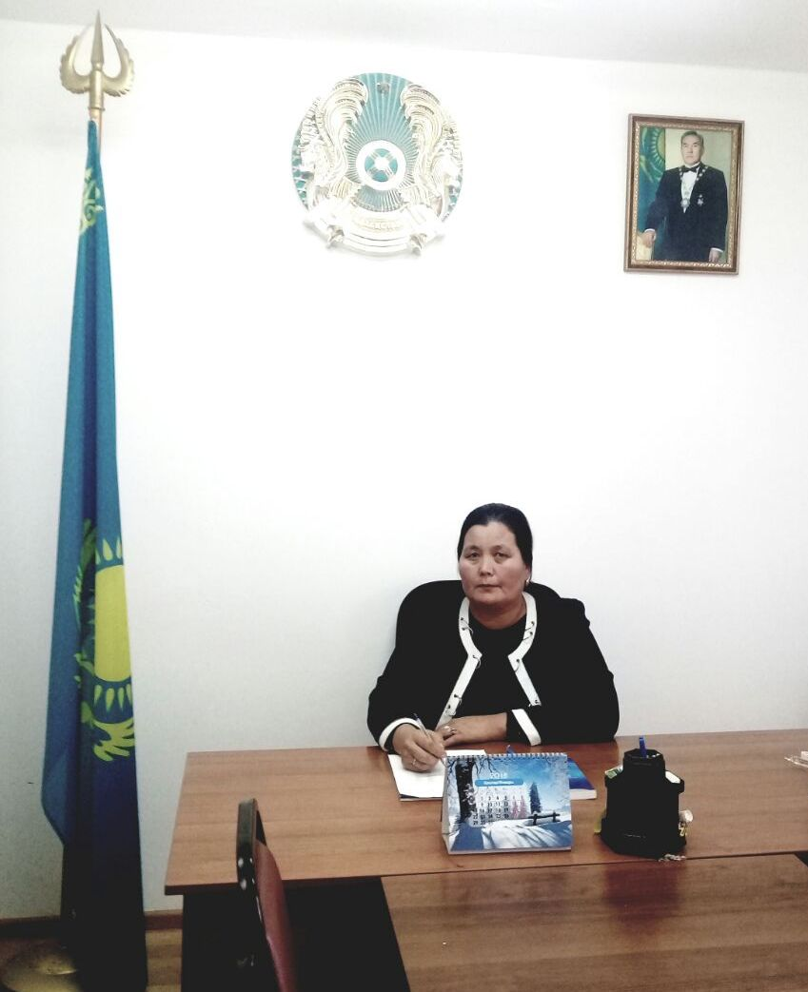«Жігерген» бөбекжай балабақшасының
Меңгерушісі Омаркулова Гулсин Бакирқызы
Ясли детский сад «Жигерген»
Заведующая Омаркулова Гулсин Бакирқызы

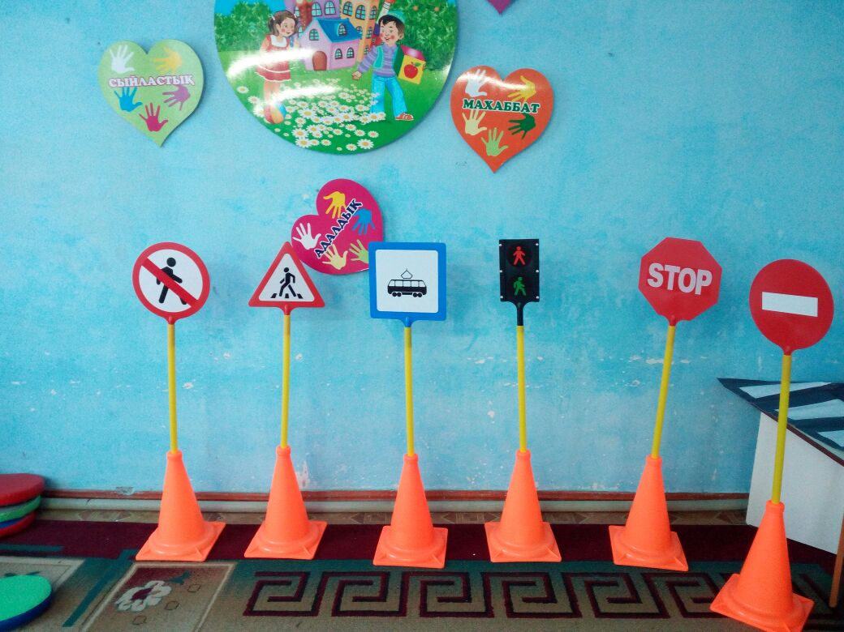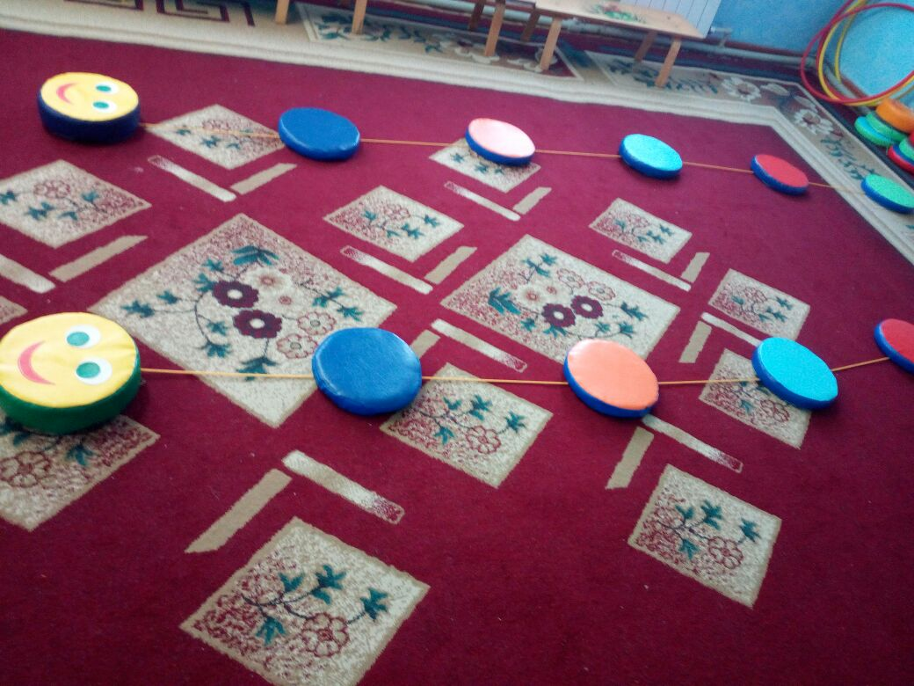

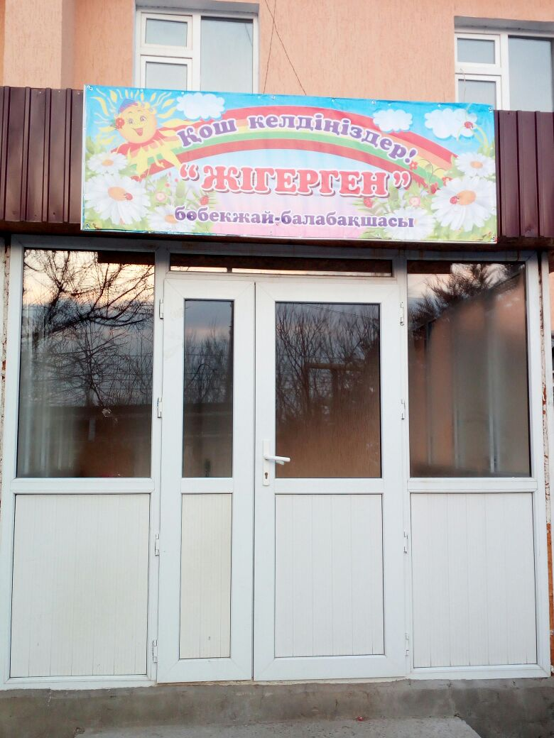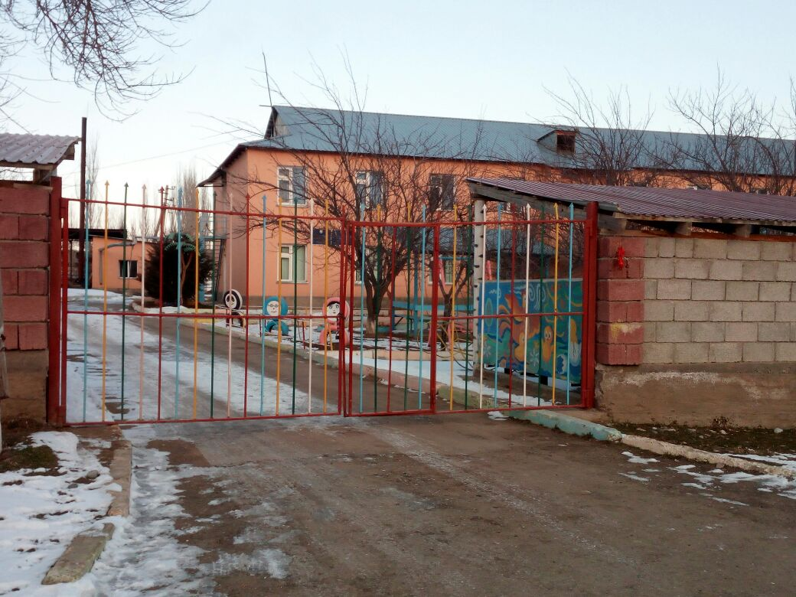

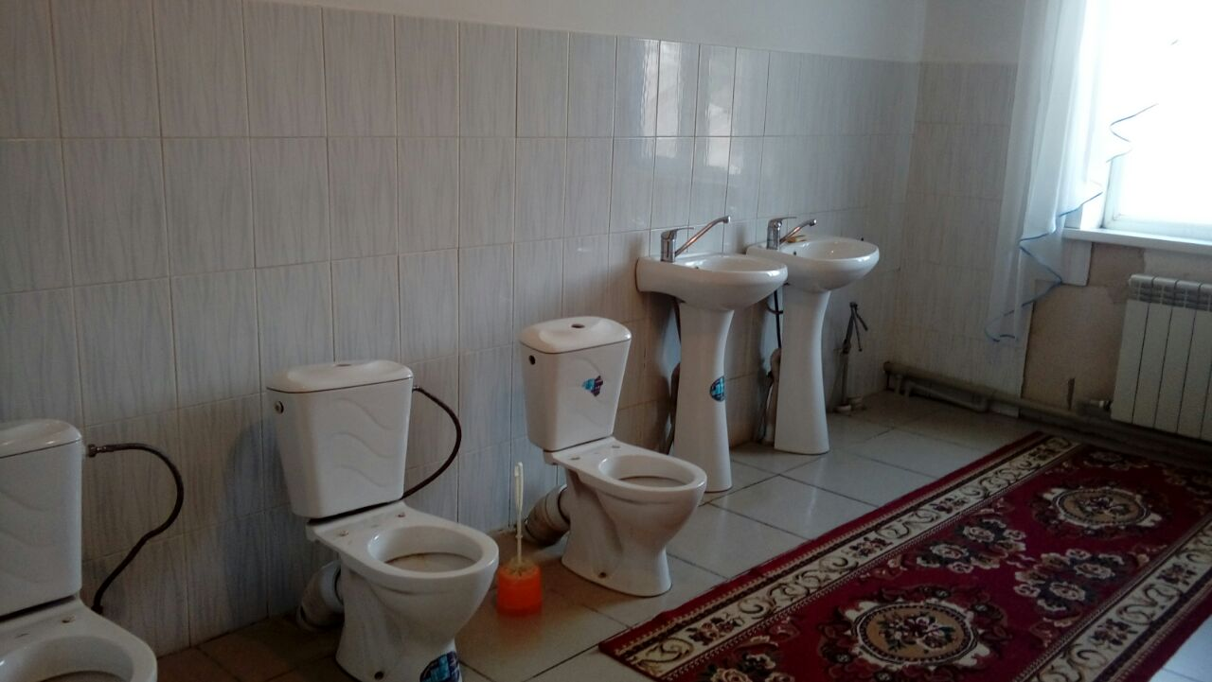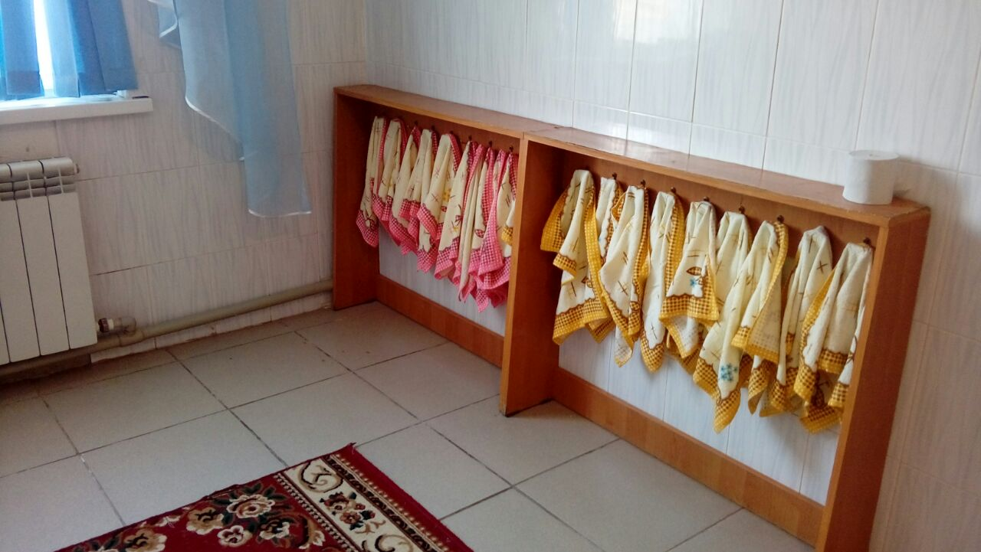

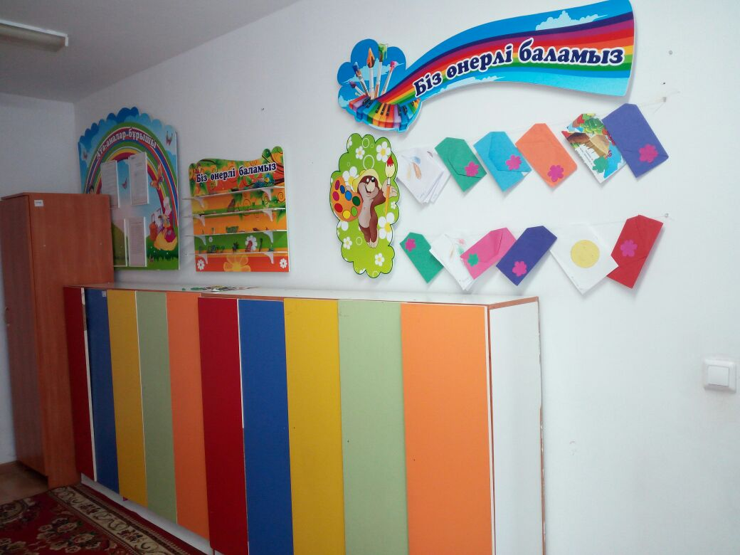

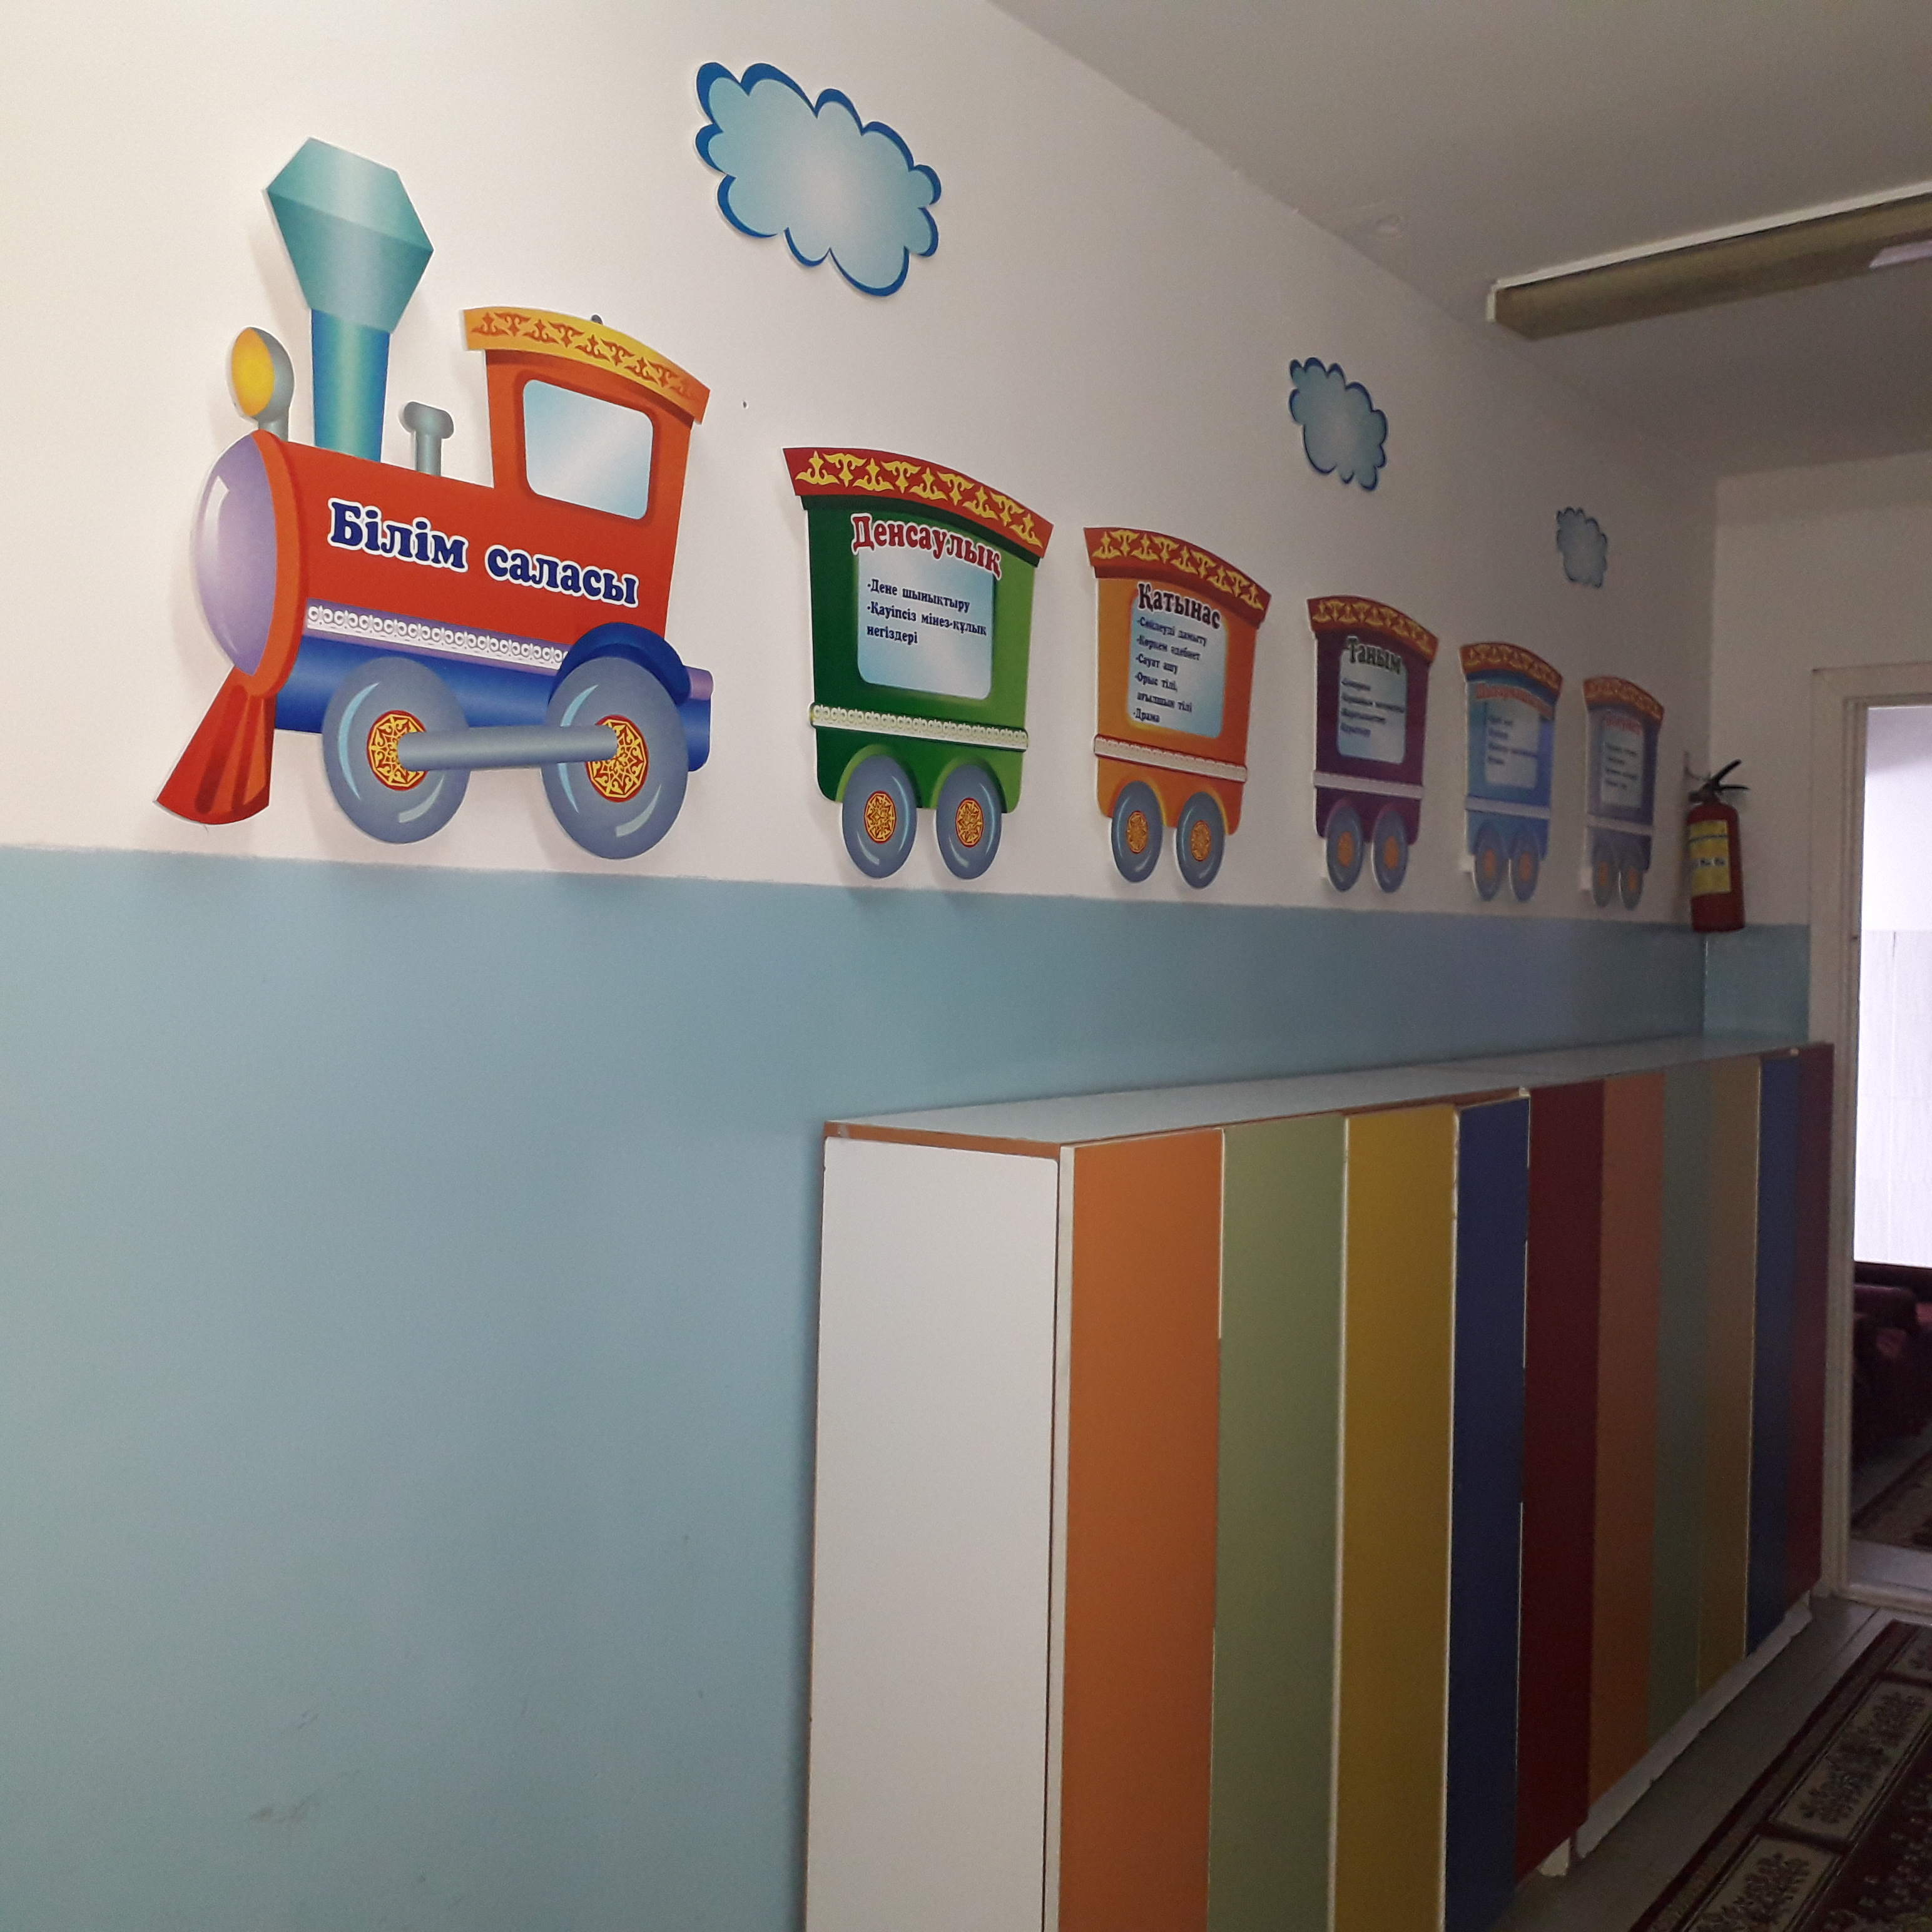
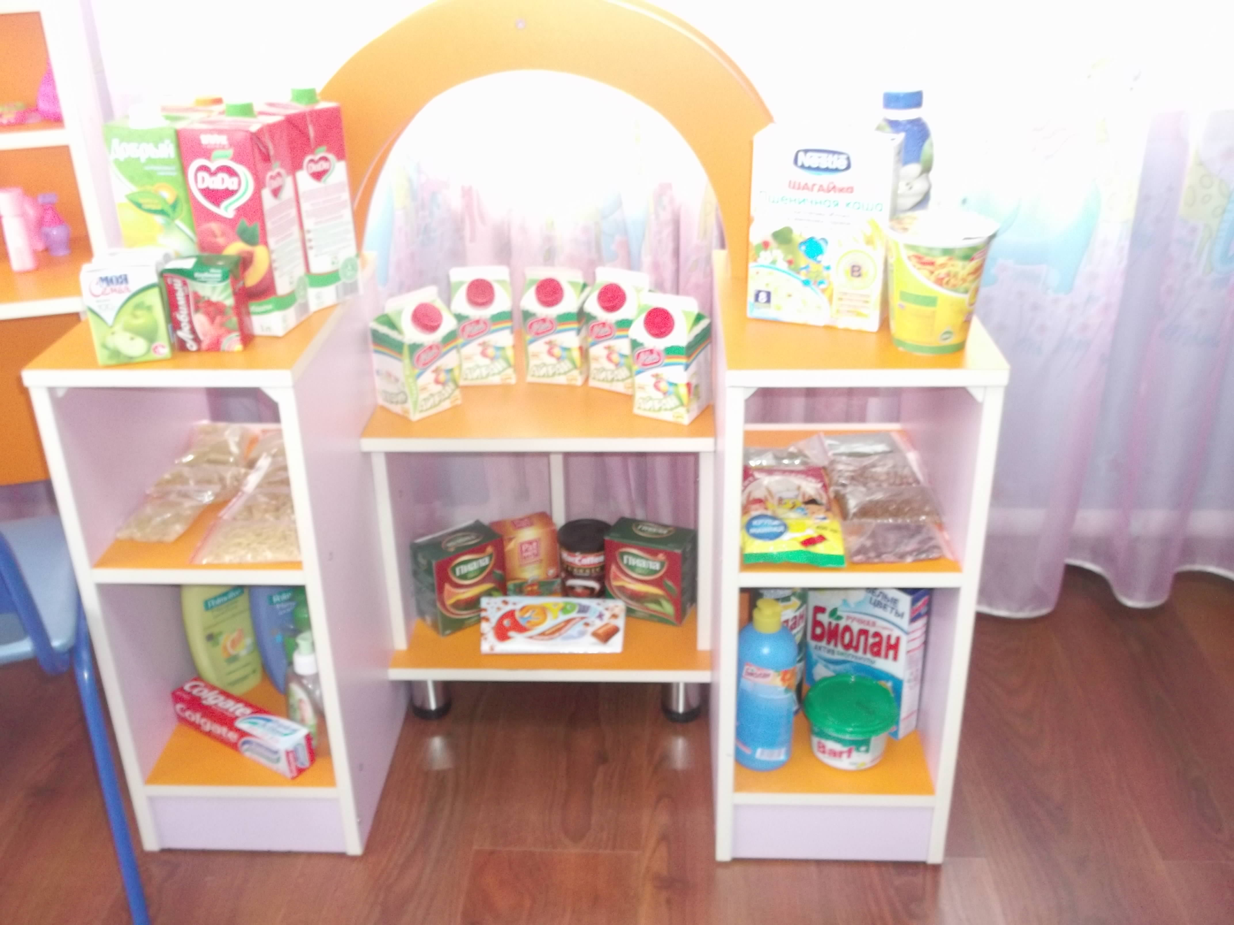

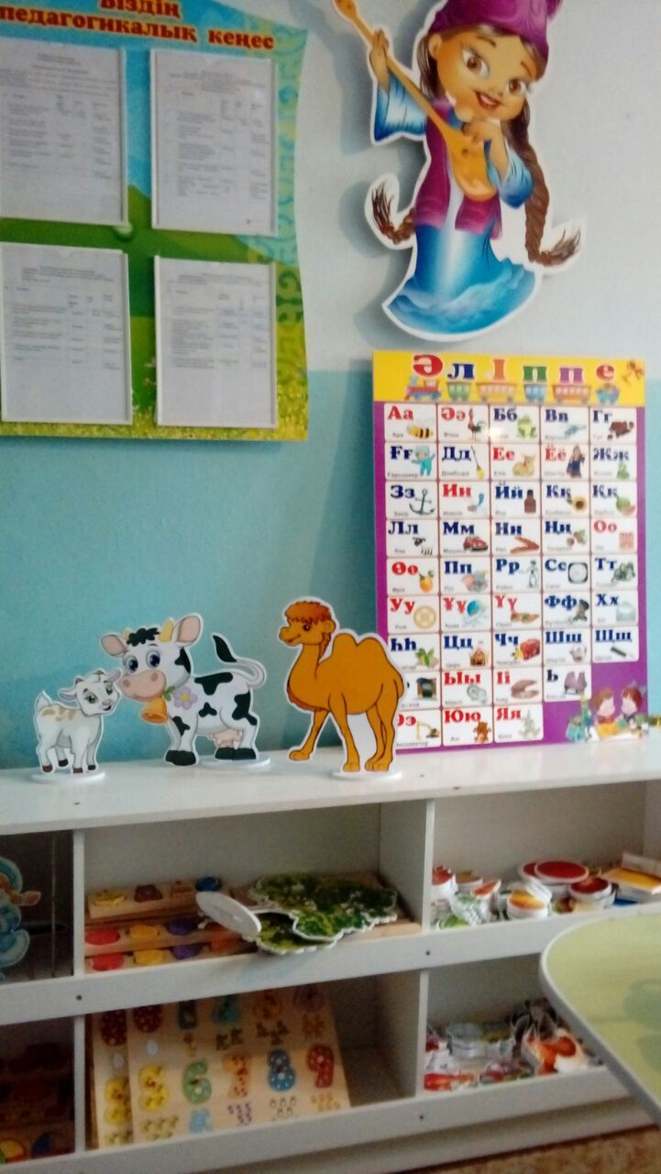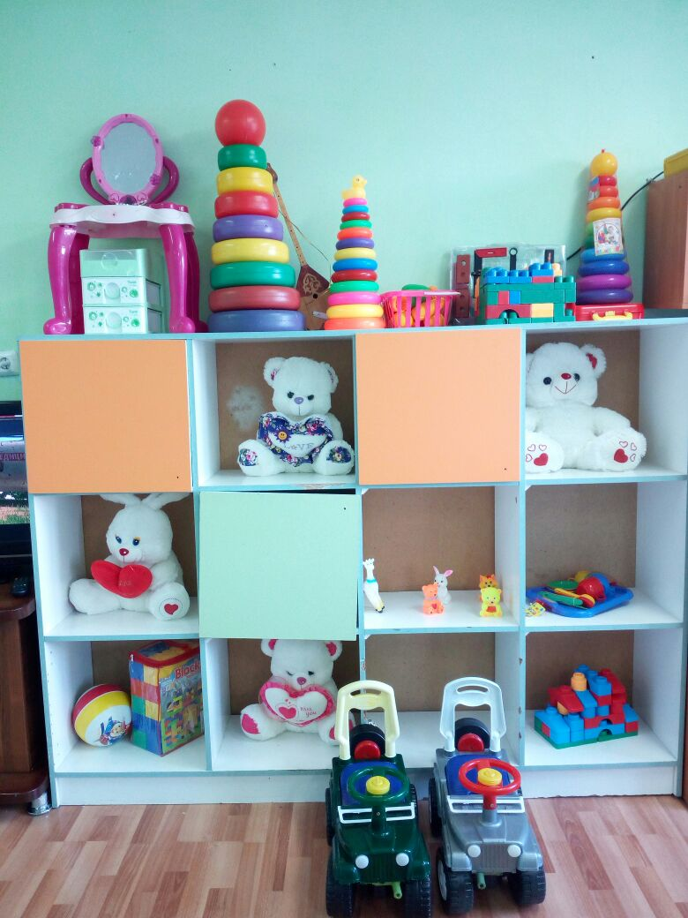

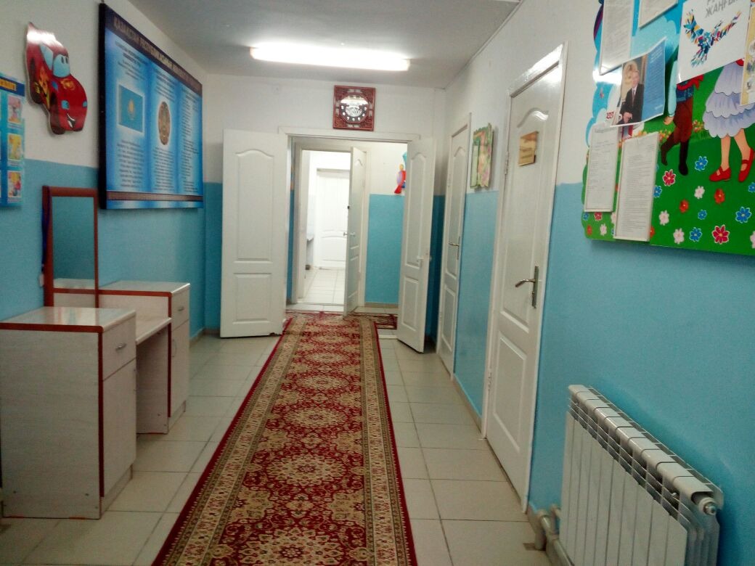

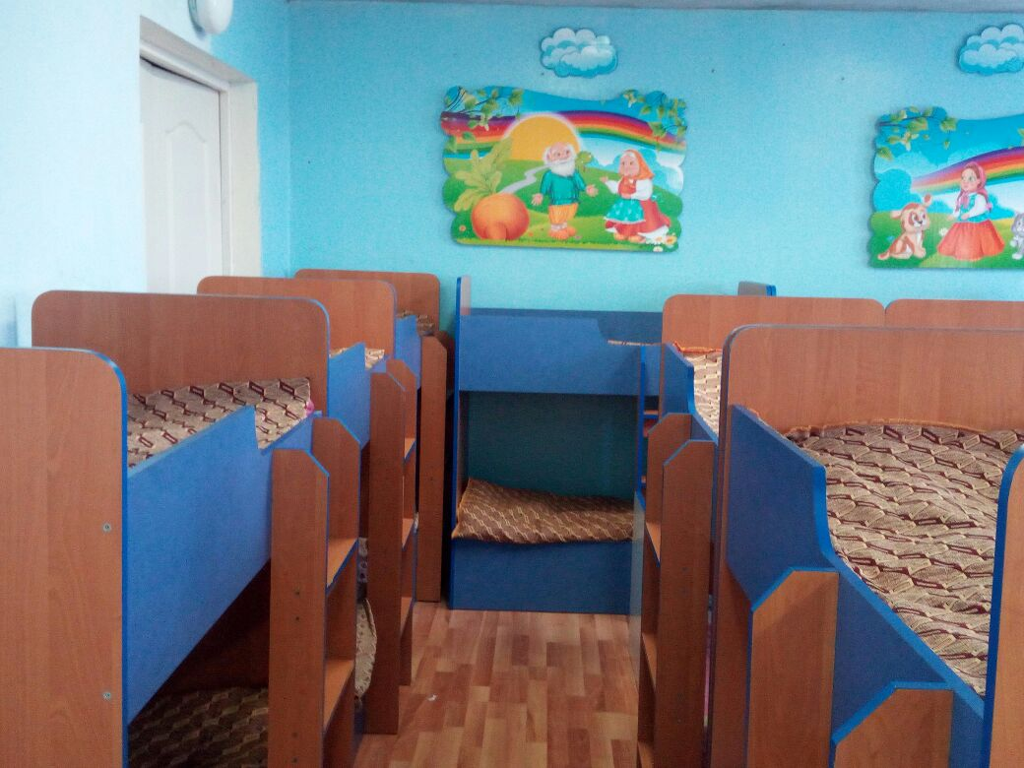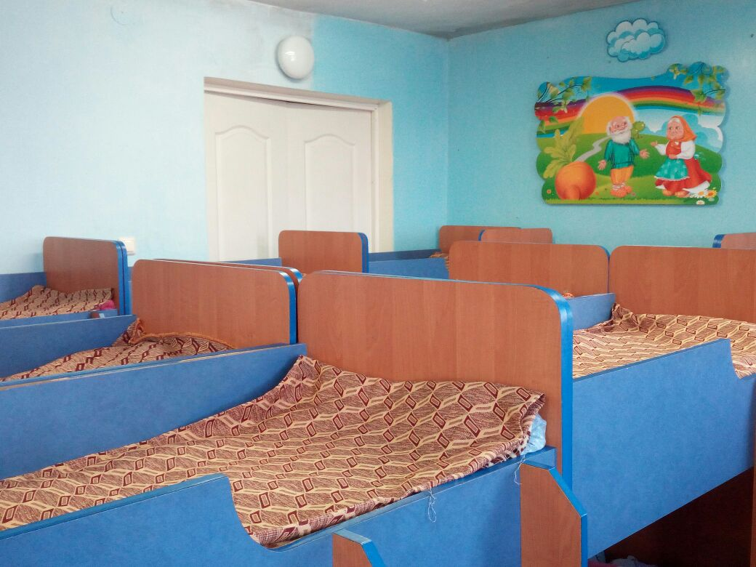

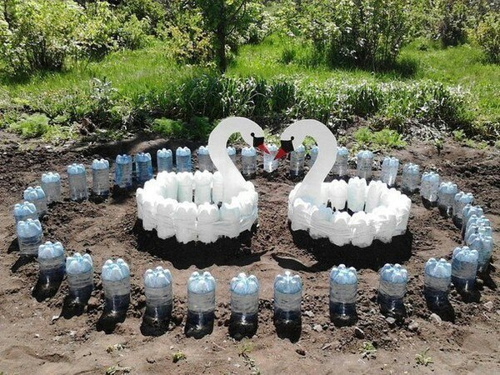
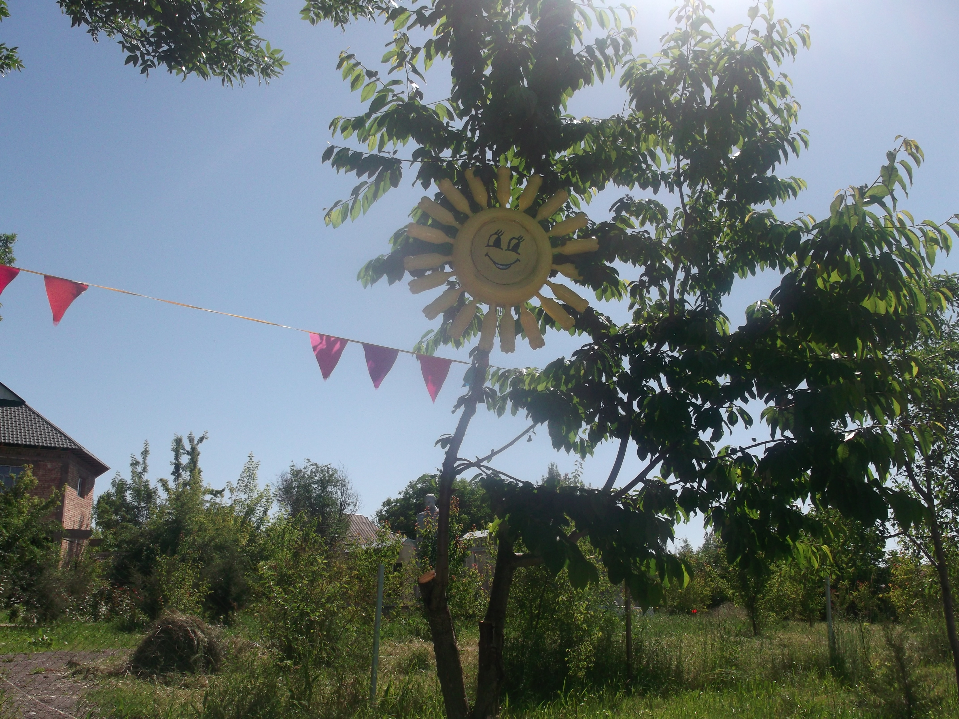
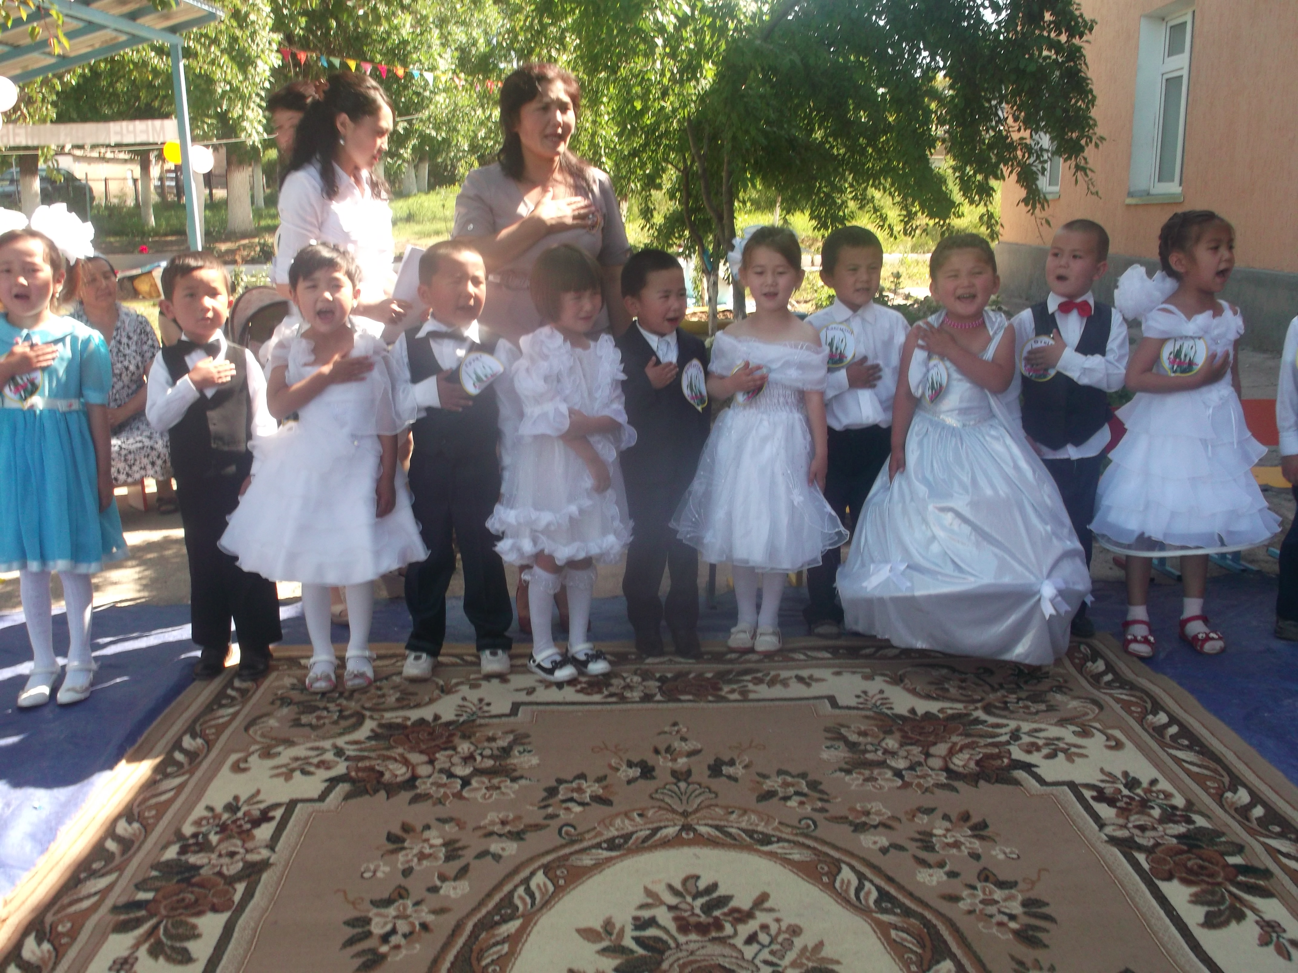
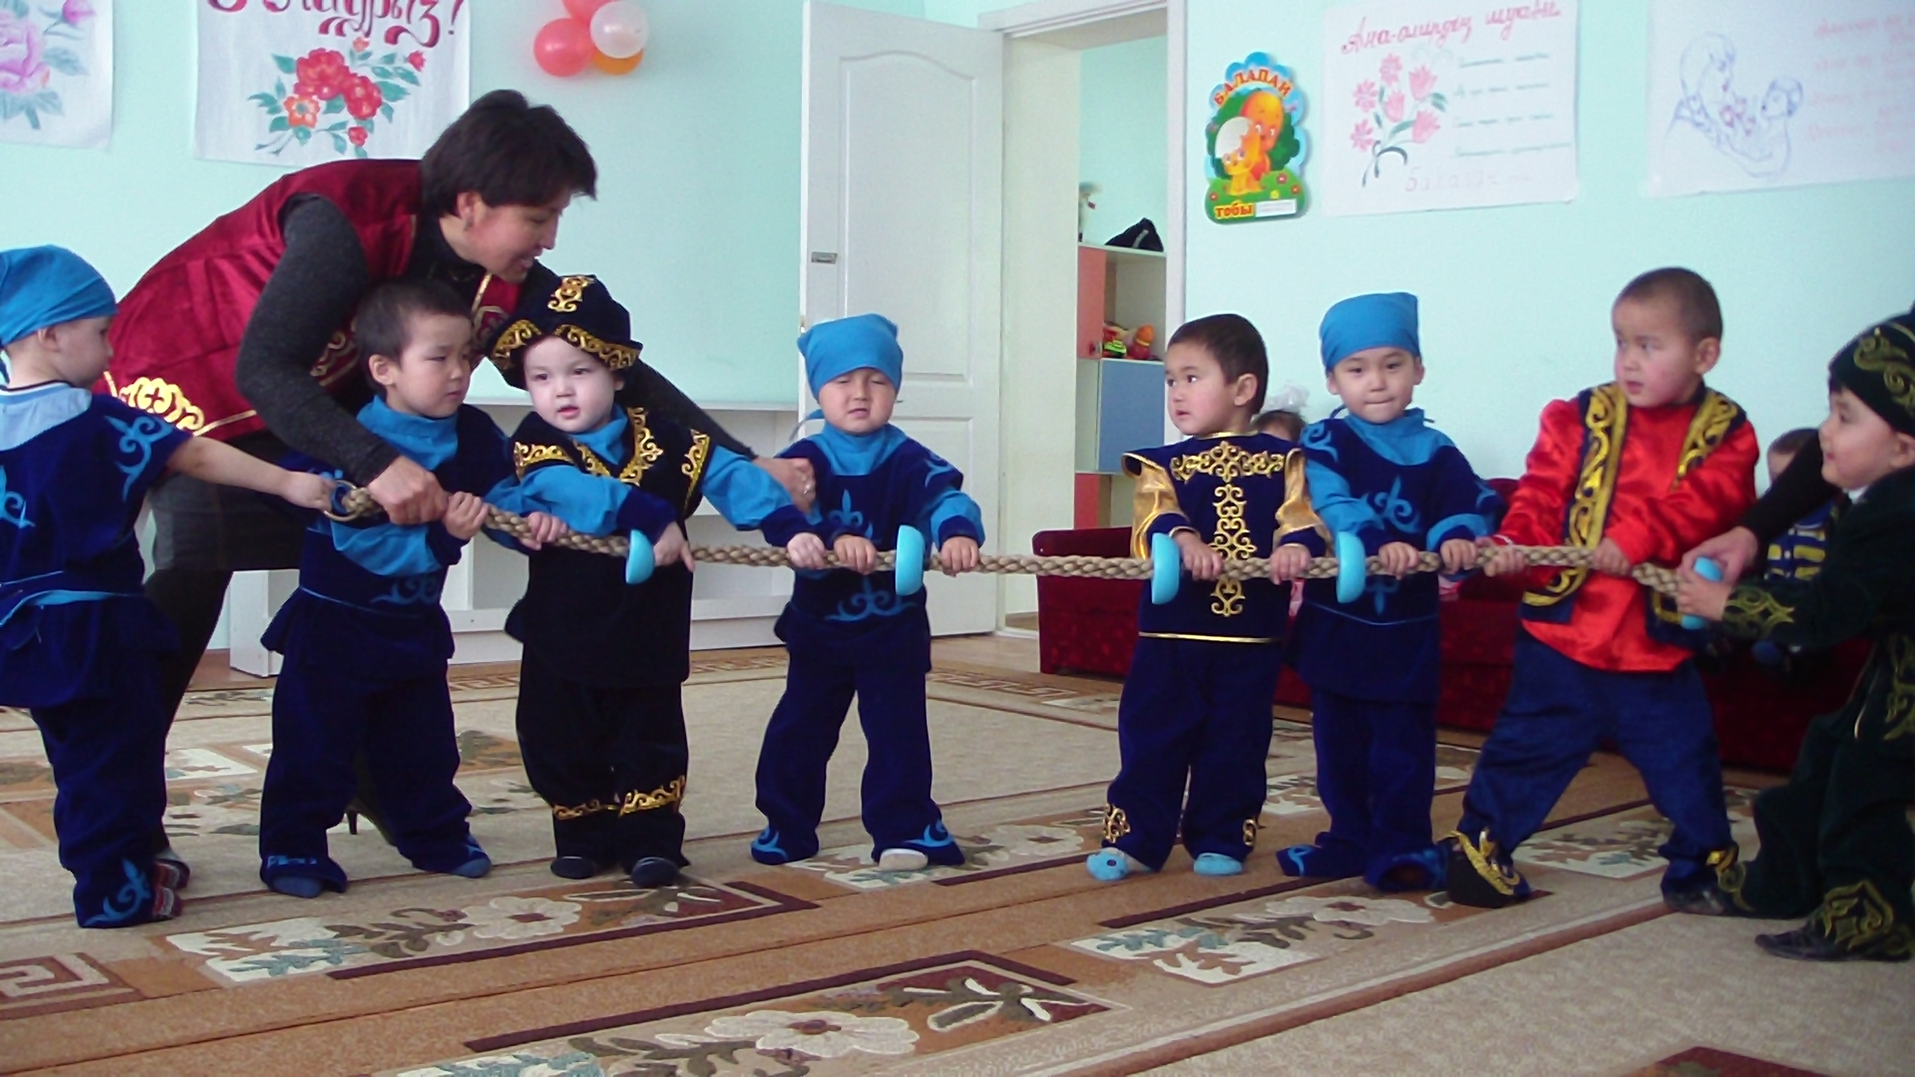
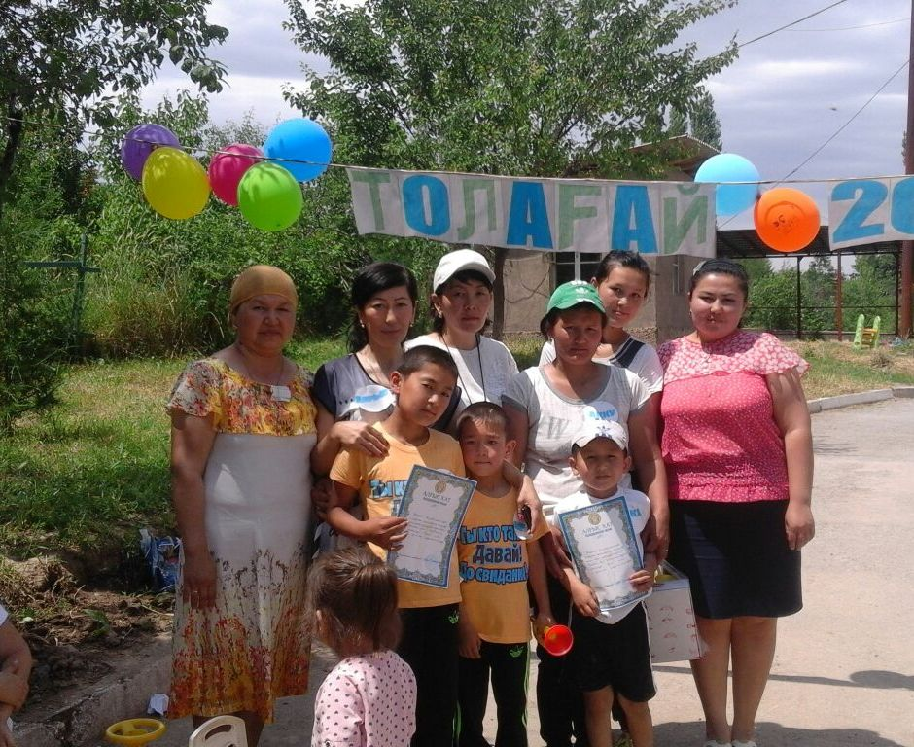
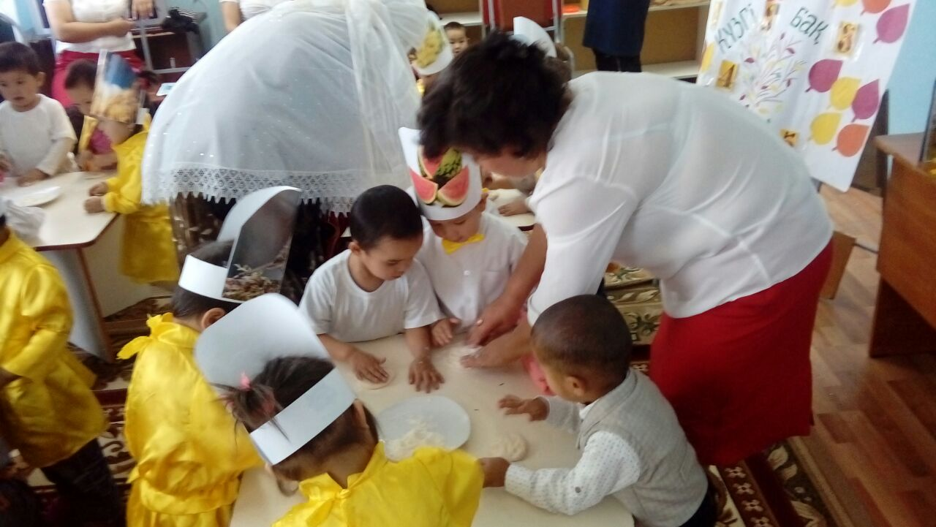

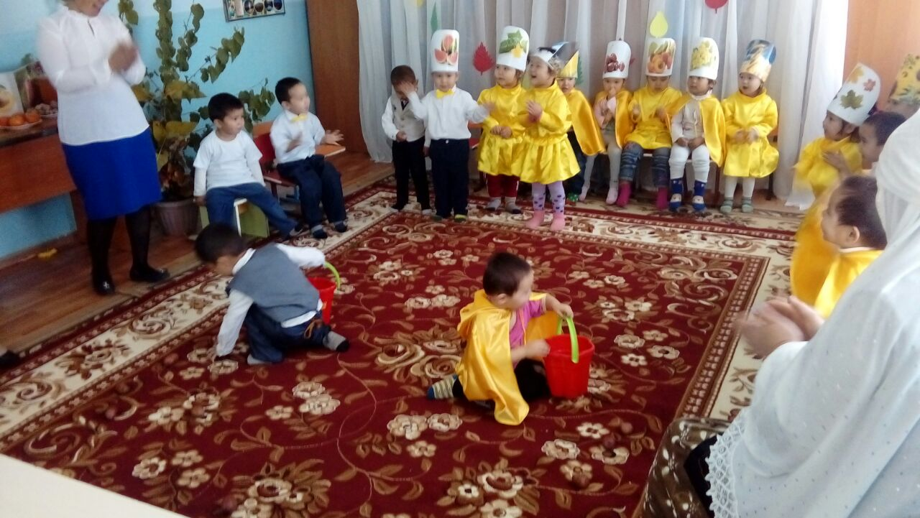

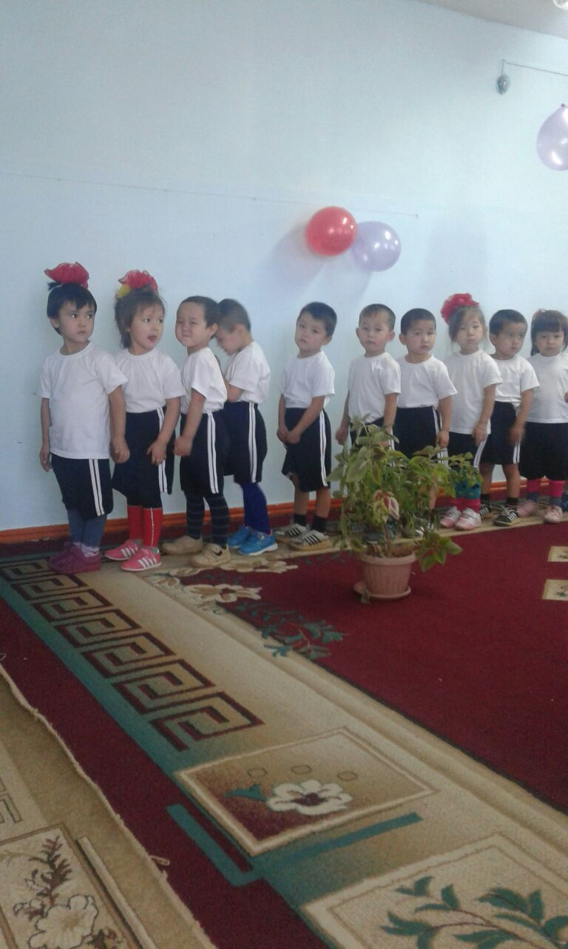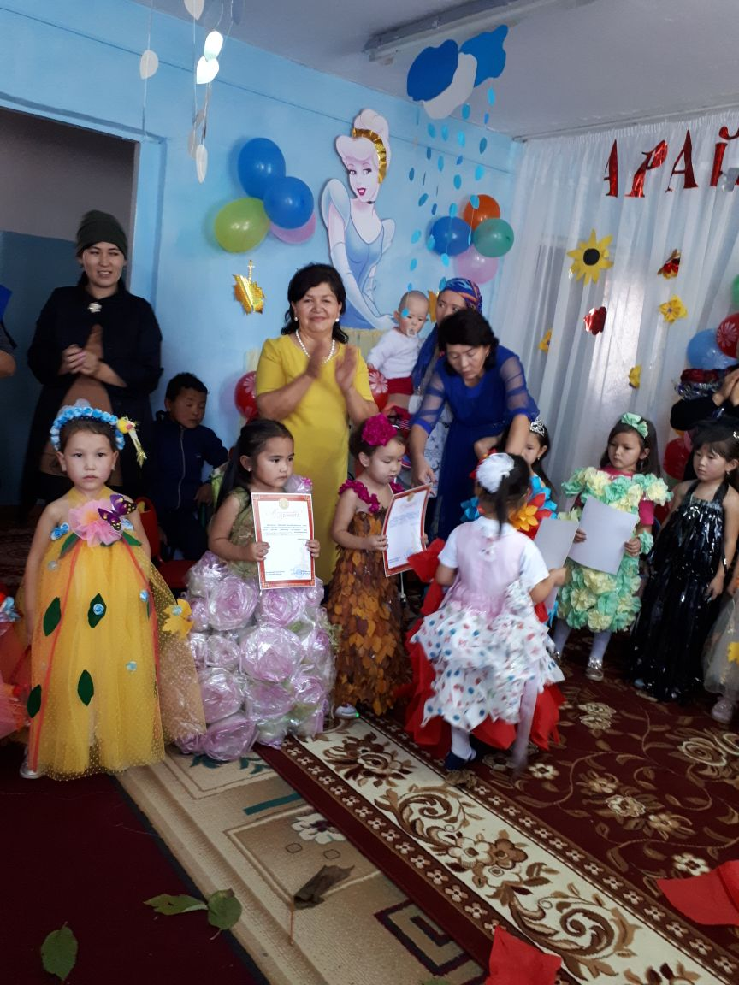

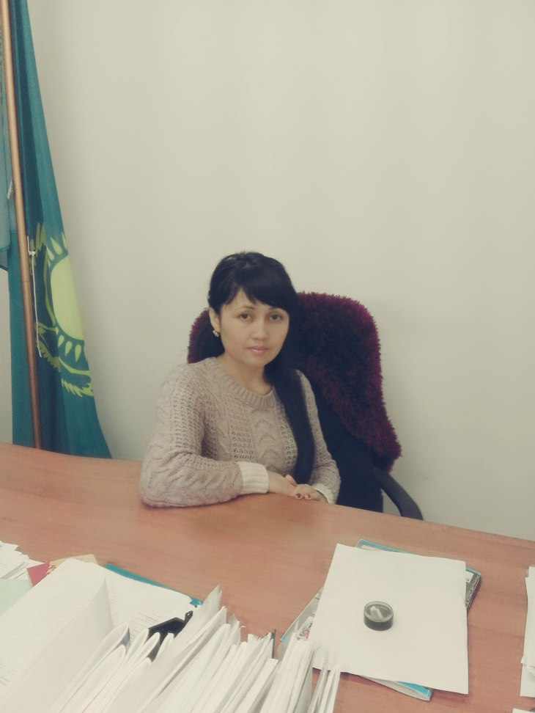«Жігерген» бөбекжай балабақшасының
Әдіскері Пернебаева Гульнур Абилкасимовна
Білімі: Жоғары
Еңбек өтілі: 6 жыл
Санаты: 2

